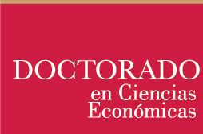

En el marco del módulo de cursos electivos y seminarios de investigación del Ciclo de Formación del Doctorado en Ciencias Económicas, se invita a la siguiente exposición sobre “Desigualdad de oportunidades entre escuelas públicas y privadas en Argentina. Un análisis de dominancia estocástica”, a cargo de la Mgter. Monserrat Serio.
Lugar: Aula C, 2º piso Edificio de Gobierno
Día y hora: lunes 9 de mayo 19.15hs.

